Kính thưa quí bạn
Hôm nay ngối bàn cà phê ảo cùng các bạn với vài chuyện đời thường.
1. Kết quà nghiên cứu vừa công bố cho thấy chỉ ăn có 5 ounce thịt chế biến ít mỗi tuần nguy cơ bị bịnh tim mạch tăng lên trên 50% so cới người không ăn. Việt Nam mình tránh ăn lạp xưởng....
2. Một bằng hữu hỏi các in nhãn CD/DVD
3. Trả lời câu đố vui ở email MTC lần trước. Ba câu đố vui giải trí mới rất dễ kỳ nầy.
4. ‘I cannot mourn’: Former colonies conflicted over Queen Elizabeth II’s death | PBS NewsHour
HCD 11-Sep-2022
Nếu các bạn không thấy hình thì nên dọc Microsoft Word attached.
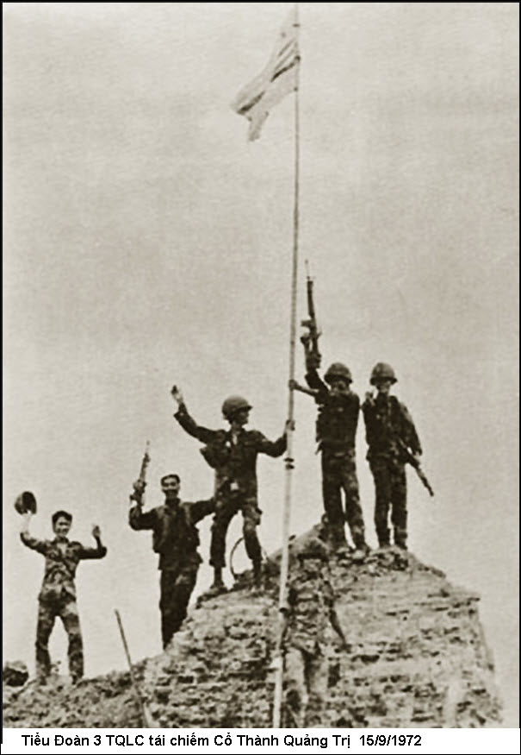


Đọc chi tiết: https://www.miamiherald,com/living/article265380826.html
HCD : tóm tắt: Theo một nghiên cứu diễn ra trong suốt 10 năm và phân tích thói quen ăn uống của hơn 134.000 người tham gia, từ 21 quốc gia, được công bố năm 2021, người ta thấy ra rằng những người chỉ ăn có 5 ounce thịt chế biến ít (little bit of processed meat) mỗi tuần (150g thịt- tương đương với hai cái xúc xích nhỏ) - đã làm tăng nguy cơ mắc bệnh tim lên 46%. Hơn nữa, ăn loại thịt chế biến cao (higher processed meat ), bao gồm bất cứ thứ gì như thịt muối hoặc thịt hung khỏi, cũng có liên quan đến việc tăng nguy cơ tử vong nói chung lên 51%.
Kết luận: Còn trẻ nên tránh thịt chế biến sẳn.

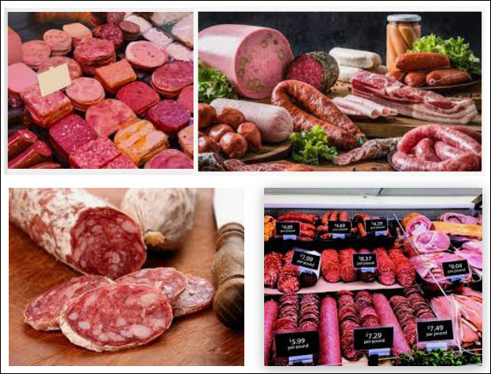

Người Việt thì nên tránh lap xưởng
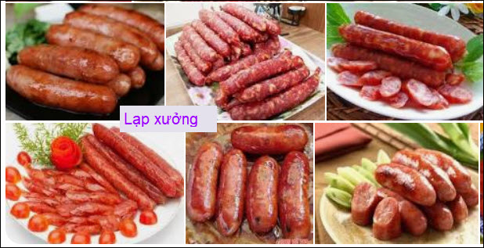



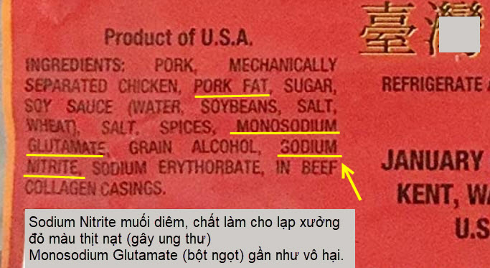

From: vietnh 71 @ gmail,com
Date: 9/10/22 3:20 AM (GMT-08:00)
To: huy017 @ gmail,com
Subject: Gởi chủ Quán
Sent from Mail for Windows
In nhản CD/DVD
Thưa anh,
Xin anh vui lòng hướng dẫn cách cân chỉnh máy in để in nhản CD/DVD AVERY đúng vị trí. Tôi dùng máy in Brother MFC-J450DW.
Nếu anh đã có hướng dẫn, xin cho link để truy cập. Cảm ơn anh nhiều.
Việt Nhân
HCD: Thưa anh chuyện nầy hơi khó, ly do là cái priter Brother MFC-J450DW không phải là loại có tray để in CD/DVD labels. Với loại nầy anh dán lables vào CD trước xong bỏ cái CD vào máy in, có cái “tray” riêng.
Tuy nhiên với cái printer thường như cái Brother anh đang có thì cũng in được nhưng hơi khó. Anh in cái label trước trên giấy, xong gở nó ra dán vô CD sau. Kiểu nầy trục trặc về vị trí nhiều lắm, phải canh trước trên tờ giấy trắng cho đến khi đúng rồi mới in trên tờ label thật.
Cách đơn giản hơn là anh download cái template từ Avery.
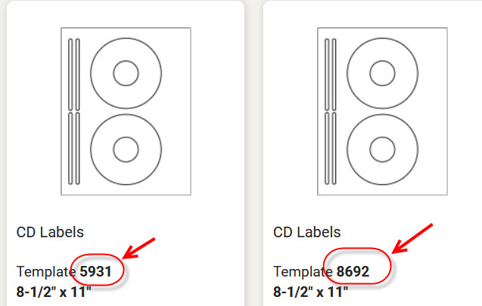
Trên tờ labels của AVERY có con số. Anh đọc con số nầy (thí dụ hình trên) xong vào link dưới đây
https://www.avery,com/templates/category/cd--dvd
download cái template của hãng (free). Dùng template nầy mà in, chỉ chỉnh chút xíu là đâu vô đó.
Ngày nay ít ai in và cũng ít người xài CD/DVD nữa.

---------
Anh Huỳnh Thiện Năng trả lời câu đố vui hôm qua
From: Nang Huynh <nleh ynh @ yahoo,com>
Sent: Friday, September 9, 2022 8:45 CH
To: dang chieu huynh <huy017 @ gmail,com>
Subject: Đáp số

Câu hỏi 1:
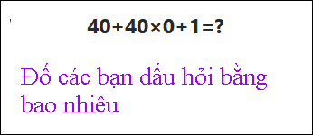
trả lời 41

Câu hỏi 2:
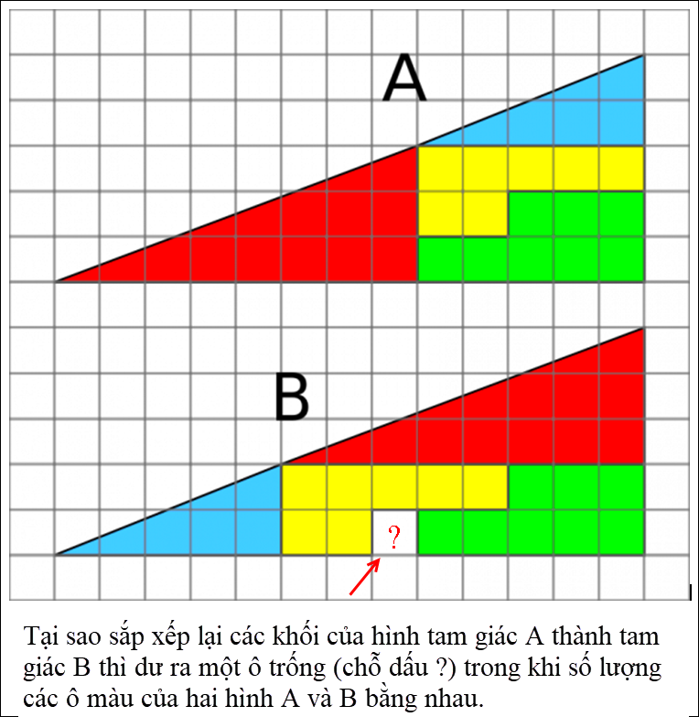
Trả lờii
A và B Không phải là hình Tam giác ; đường chéo không phải là đường thẳng.
Diện tích của:
Tam giác thật (đáy 13,cao 5) : 32.5
Hinh A: (gảy xuống nên nhỏ hơn): 5+15 + 12 = 32
Hình B: ( công lên nên lớn hơn): 12+16 + 5 = 33
Khác biệt giữa B và A là 1
Cảm ơn Anh
Sent from my iPhone
HCD: Cám ơn anh Năng xin gởi đấn các bạn
-----------
Quảng cáo láo
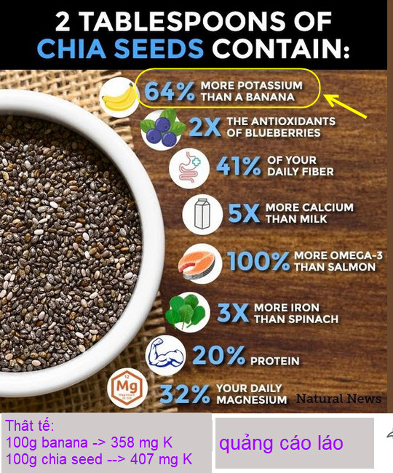

From: Hoai Vu <hoai. vu @ gmail,com>
Date: 9/10/22 10:23 AM (GMT-08:00)
To: huy017 @ gmail,com
Subject: Re: [quanvenduong] FW: Cach doc Nutrition Facts va xuat xu thuc pham, nhot con vit PLU, do vui

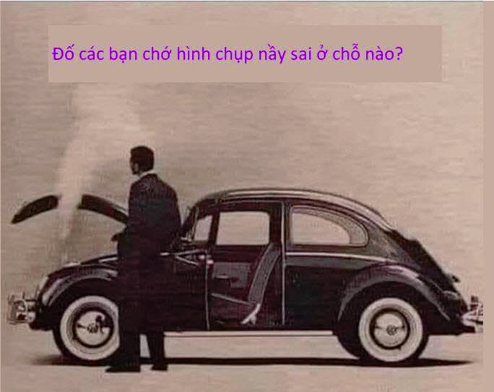
Kính anh Đẳng,

Volkswagen Bug có mấy đặc điểm. Thứ nhất là máy đặt ở đằng sau, trunk compartment ở đằng trước. Thứ nhì, máy được làm nguội bằng gió (air cooled), không phải bằng nước nên không có chuyện "xe hơi biến thành xe lửa" phun hơi nước tùm lum.

Lạc đề một chút, thuở xưa, xe còn có chỗ để mình có thể lắp manivelle vào quay máy xe cho nổ khi bình điên bị chết. Thời buổi văn minh bây giờ gần như không ai còn biết dùng manivelle nữa, ngoại trừ những người chơi xe cổ. Anh nào không biết, cầm manivelle không đúng cách thì có thể bị gẫy tay khi xảy ra "kickback". Xin xem cách cầm manivelle trong hình sau đây. (Phải để cả 5 ngón tay ở cùng một bên của handle, và bao giờ cũng kéo manivelle theo chiều từ dưới đi lên chứ không bao giờ dùng sức đè manivelle từ trên đi xuống.

.
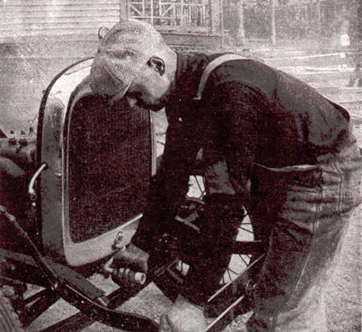
Kính anh,
Hoài
HCD: Đúng như vậy, Xe con cóc làm mát bằng gió, không phải bằng nước, máy nằm sau xe.
Lúc tôi nhỏ ở làng quê, ít có dịp thấy chiếc xe hơi. Cả làng chỉ có gia đình ông Thôn Tám là có xe hơi. Thỉnh thoảng ổng chạy xe ngang xóm, tụi nhỏ chúng tôi ùa ra hít hít bụi mù, khen thơm quá (mùi khói xăng).
Tụi tôi thắc mắc là tại sao chiếc xe chạy bon bon mình ên không cần ngựa kéo. Có đứa nói là tại người tài xế ngồi quay quay cái “vô lăn” nên xe mới chạy được. Có đứa cải lại là trước khi chạy người ta phải quay dây thiều lâu lắm, chính mắt nó trông thấy khi đứng rình ngoài hàng rào nhà ông Thôn Tám ngó vào, nó thấy người lớn thay nhau quay dây thiều bằng cái cần chọt vào phía trước đầu xe mà.
----------------
Câu đố vui thứ nhất
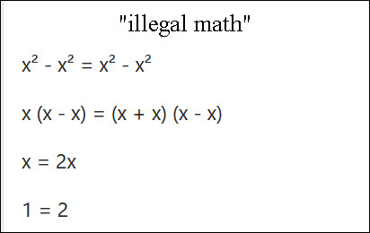
Sai chỗ nào?
-----------
Đó là bất hợp pháp toán học, dưới đây là bất hợp pháp ngoài đời :
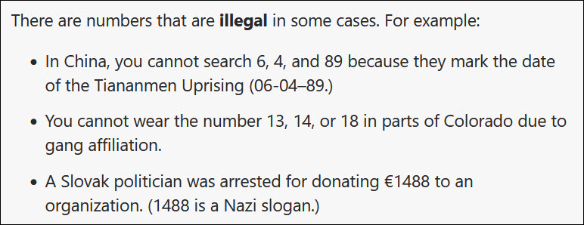
Có những con số là bất hợp pháp trong một số trường hợp. Chẳng hạn:
- Ở Trung Quốc, bạn không thể tìm kiếm 6, 4 và 89 vì chúng đánh dấu ngày diễn ra biến cố Thiên An Môn (06-04–89.)
- Ở Colorado bạn không thể mặc áo in số 13, 14 hoặc 18 do liên kết băng đảng.
- Một chính trị gia Slovakia đã bị bắt vì quyên góp €1488 cho một tổ chức. (1488 là một khẩu hiệu của Đức Quốc xã.
Không biết đúng sai? Nguồn tin: https://en.m.wikipedia.org/wiki/Illegal_number
------------
Câu đố vui thứ 2
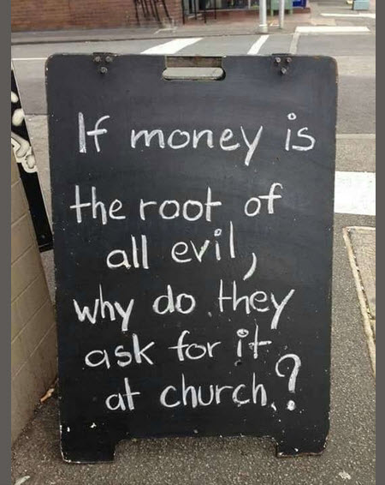

Câu đố vui thứ 3
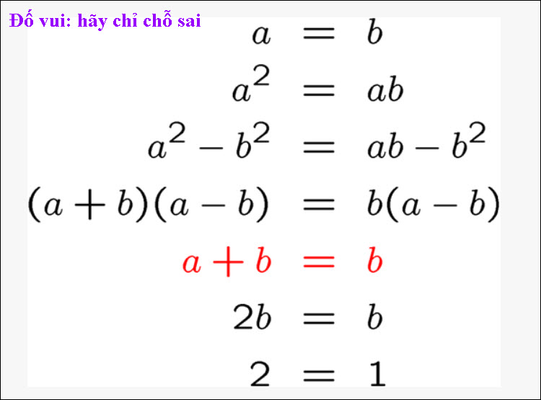

-----------------
“I cannot mourn.”
Đọc chi tiết: https://www.pbs.org/newshour/world/i-cannot-mourn-former-colonies-conflicted-over-queen-elizabeth-iis-death

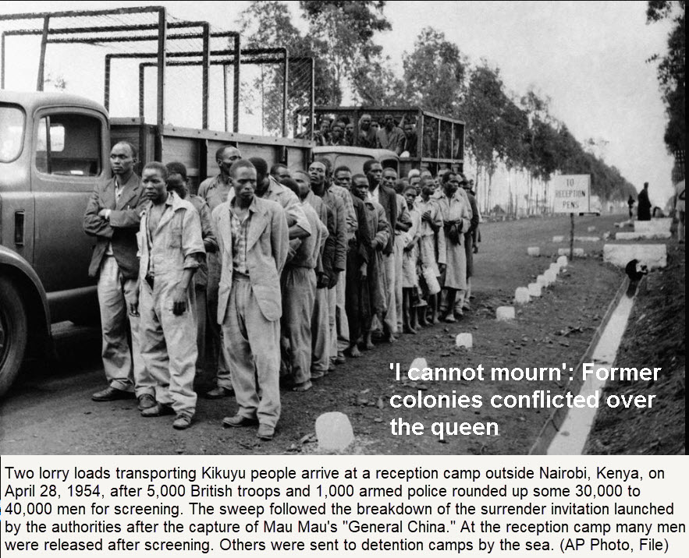

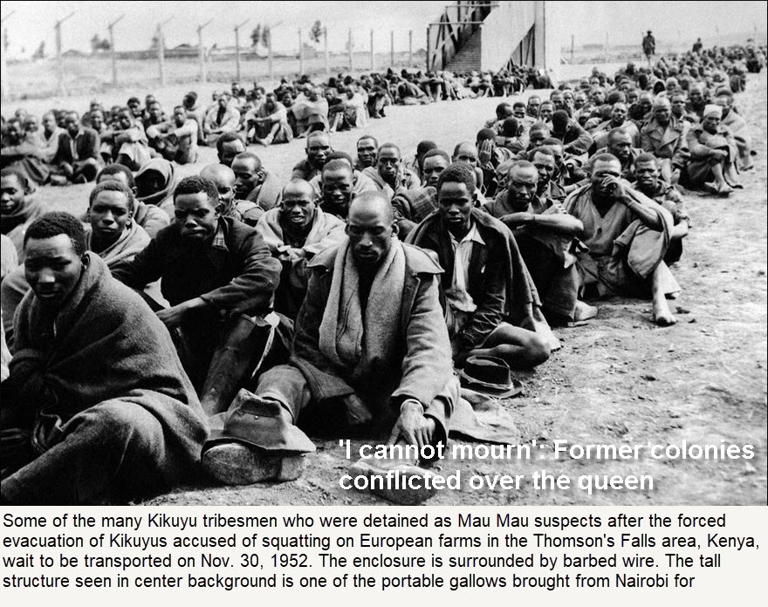

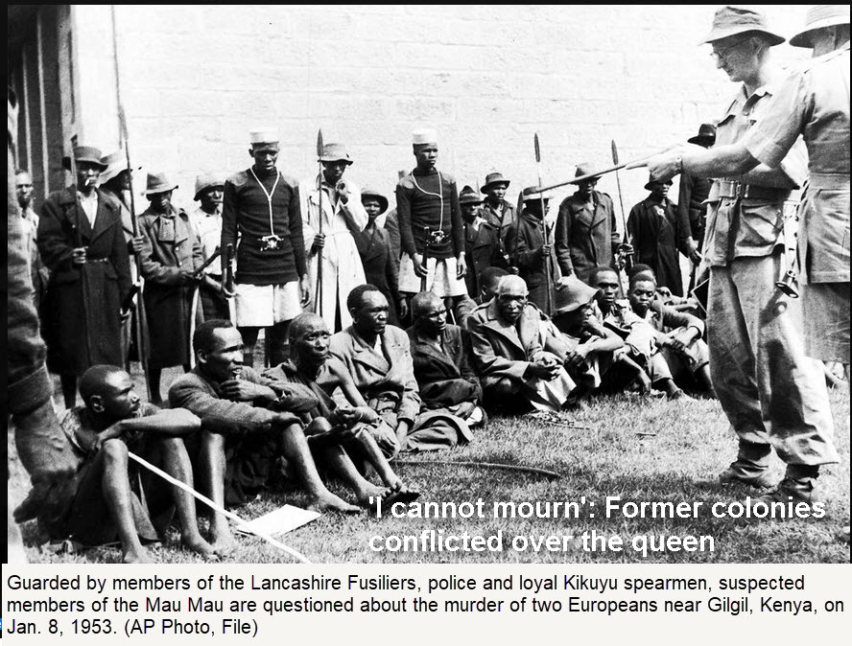

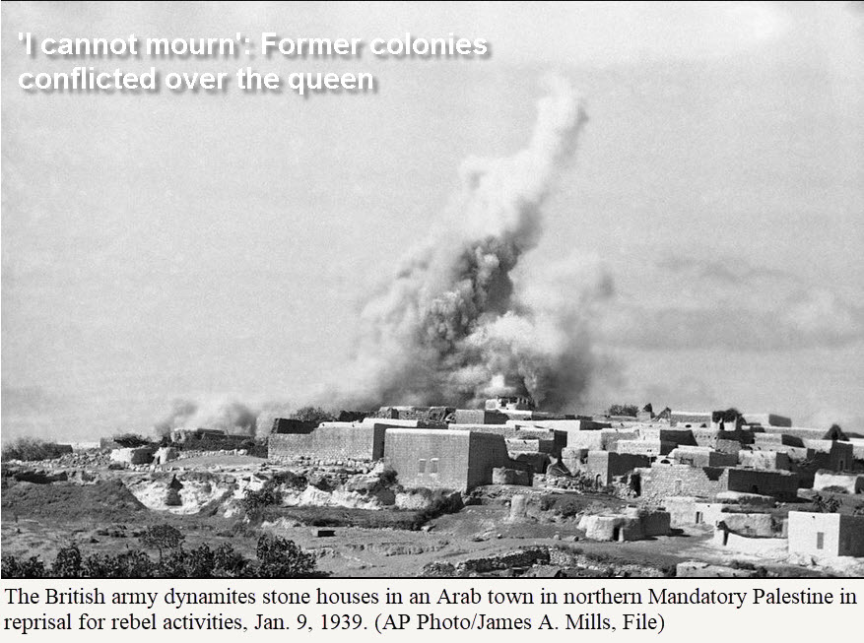
----------------
90 quốc gia cựu thuộc địa Anh
Rank British Colonies Year of Independence from Britain
1 Aden Protectorate 1967
2 Anglo-Egyptian Sudan 1956
3 Auckland Islands 1931
4 Bahamas 1973
5 Bahrain 1971
6 Bangladesh 1971 (From Pakistan)
7 Barbados 1966
8 Basutoland (Lesotho) 1966
9 Bechuanaland (Botswana) 1966
10 Bermuda 1995
11 British Borneo (Brunei) 1984
12 British Cameroon 1961
13 British East Africa (Kenya) 1963
14 British East Africa (Uganda) 1962
15 British Egypt 1922
16 British Guiana 1966
17 British Honduras (Belize) 1981
18 British India 1947
19 British Malaya (Malaysia) 1957
20 British Solomon Islands 1978
21 British Somaliland (Somalia) 1960
22 British Togoland 1957
23 British Western Pacific Territories 1976
24 Burma (Myanmar) 1948
25 Ceylon (Sri Lanka) 1948
26 Colonial Fiji 1970
27 Colonial Nigeria 1960
28 Colony of Newfoundland 1949 (Became a province of Canada)
29 Cyprus 1960
30 Emirate of Transjordan (Jordan) 1946
31 Gambia Colony and Protectorate 1965
32 Gilbert and Ellice Islands (Kiribati and Tuvalu) 1978
33 Gold Coast (Ghana) 1957
34 Helgoland 1890 (Now part of Germany)
35 Hong Kong 1997 (Now a Chinese special administrative region)
36 Ionian Islands 1830
37 Ireland 1921
38 Island of St. John (Antigua and Barbuda) 1981
39 Jamaica 1962
40 Kingdom of Rarotonga (Cook Islands) 1965 (self governing island state in free association with New Zealand)
41 Kingdom of Sarawak 1963 (now a state of Malaysia)
42 Leeward Islands 1983
43 Malta 1964
44 Mandatory Iraq 1932
45 Mandatory Palestine (Israel, Jordanian annexation of the West Bank, Palestine Protectorate) 1948
46 Menorca (Spanish Island) 1802 (now part of Spain)
47 Mosquito Coast 1860 (now part of Nicaragua and Honduras)
48 Muscat and Oman 1951
49 Nauru 1968
50 New Hebrides (Vanuatu) 1906
51 New South Wales (state in Australia) 1901
52 Nigeria 1960
53 Niue 1974 (from New Zealand)
54 Northern Rhodesia (Zambia) 1964
55 Nyasaland (Malawi) 1964
56 Oregon Country 1846 (became a US territory, then a state)
57 Pakistan 1947
58 Phoenix Islands 1979 (now part of Kiribati)
59 Province of East Florida 1783 (became a Spanish colony, later a US territory
60 Province of Nova Scotia (one of the founding provinces of Canada) 1867
61 Province of Quebec (one of the founding provinces of Canada) 1867
62 Province of West Florida 1783 (became a Spanish colony, later a US territory
63 Qatar 1868
64 Queensland (state in Australia) 1901
65 Rupert's Land 1869 (became part of the Canadian confederation)
66 Sheikhdom of Kuwait 1961
67 Sierra Leone Colony and Protectorate 1961
68 Singapore 1963 (became a state of Malaysia, then separated in 1965)
69 Solomon Islands 1978
70 South Africa 1931
71 South Arabia 1932
72 South Australia (state in Australia) 1901
73 South-West Africa 1931 (South Africa territory until 1990)
74 Southern Rhodesia (Zimbabwe) 1980
75 Straits Settlements (Singapore, Malaysia, Borneo) 1946 (Separated and passed to other nations)
76 Sultanate of Zanzibar 1963
77 Swan River Colony (Western Australia, state in Australia) 1901
78 Swaziland 1968
79 Tanganyika Territory (Tanzania) 1961
80 Territory of New Guinea 1975
81 Thirteen Colonies (United States) 1776
82 Tokelau 1949 (Became a territory of New Zealand)
83 Tonga 1970
84 Trucial States (Oman) 1951
85 Uganda Protectorate 1962
86 Unfederated Malay States 1957
87 Van Diemen's Land 1856
88 Victoria (State in Australia) 1901
89 Western Samoa 1970
90 Windward Islands 1979

